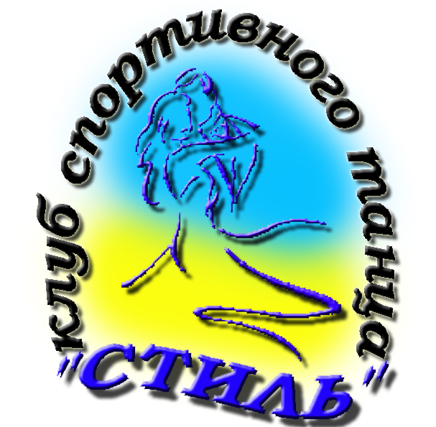 | World Dance Council  АССОЦИАЦИЯ СПОРТИВНОГО ТАНЦА УКРАИНЫ  АССОЦИАЦИЯ СПОРТИВНОГО ТАНЦА ДОНЕЦКОЙ ОБЛАСТИ  КЛУБ СПОРТИВНОГО ТАНЦА «СТИЛЬ»  г. Краматорск | 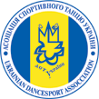
ОТКРЫТЫЕ ОБЛАСТНЫЕ КЛАССИФИКАЦИОННЫЕ СОРЕВНОВАНИЯ
ПО СПОРТИВНЫМ ТАНЦАМ

"СТИЛЬ-2012"
7 апреля 2012 г.
Место проведения:ул.Бульвар Машиностроителей 40(здание Краматорского торгового техникума)

№ | Категория | Возраст | 1 отделение  Начало 10 - 00 | 2 отделение  Начало 13 - 00 | 3 отделение  Начало 17-00
1 | Киндер - групп | 4-5 лет | W ;Ch.
2 | Супер-Беби (дебют) | 4-5 лет | П;Д;Б
3 | Беби (дебют) | 6-7 лет | П;Д;Б
4 | Дети (дебют) | 8-9 лет | П;Д;Б
5 | Леди 1 | 7-8 лет | П;Д;Б
6 | Леди 2 | 9-10 лет | W ;Ch.
7 | Леди 3 | 11-15 лет | W; S; Ch; J
8 | Беби (дебют) | 6-7 лет | W ;Ch,J
9 | Дети1 (дебют) | 8-9 лет | W ;Ch ;J
10 | Дети2 (дебют) | 10-12 лет | W; Q; Ch; J
11 | Супер - дети | 5-7 лет |  | W,Q,Ch,J
12 | Ювеналы 1 | H |  | W,Q,Ch,J
13 | Ювеналы 2 | H |  |  | W,Q,Ch,J
14 | Юниоры 1+2 | H |  |  | W,Q,Ch,J
15 | Ювеналы 1 | E |  | St(3т) | La(3т)
16 | Ювеналы 2 | E |  | La(3т) | St(3т)
17 | Юниоры 1 | E |  | St (3т) | La(3т)
18 | Юниоры 2 | E |  | La(3т) | St (3т)
19 | Ювеналы 1 | Д |  | St (4т) | La(3т)
20 | Ювеналы 2 | Д |  | La(3т) | St (4т)
21 | Юниоры 1 | Д |  | St (4т) | La (4т)
22 | Юниоры 2 | Д |  | La (4т) | St (4т)
23 | Молод + Взр | Е+Д |  | St (4т) | La (4т)
24 | Юниоры 1 | С |  | La | St
25 | Юниоры 2 | С |  | St | La
26 | Молодежь 1 | С |  | La | St
27 | Молодежь 2 + Взр | В+А |  | St | La
Регистрация: За 1.5 ч. до начала каждого блока, по книжкам любой всеукраинской и областной организации с проставленными классами и проплаченными взносами за 2012 г. В категориях Дети и Беби по свидетельствам о рождении. Окончание регистрации за 30 мин. до начала соревнований.
Фигуры и костюмы: в соответствии с правилами WDC
Финансовые условия: Турнир проводится с благотворительной целью. Все затраты по организации, проведению турнира осуществляются за счет благотворительных, стартовых и спонсорских взносов.
Стартовый взнос с пары за программу: 1-10 категория -120 грн;H+Е класс-140 грн; Д+С+В+А класс – 160 грн. Для сопровождающих и зрителей – 50 грн . на весь день соревнований.
Судьи : тренера имеющие лицензию какой–либо организации, которые занимаются развитием спортивного танца в Украине.
Награждение: 1-10 категория: награждаются все участники по системе « Аттестация », «золотой», «серебряный», «бронзовый» финал ,ОСТАЛЬНЫЕ КАТЕГОРИИ : финалисты - дипломами, призеры - медалями, победители - кубками.
Заявки принимаются на e-mail : kramstyle@i.ua до 5 апреля (после 5 апреля взнос + 30грн)
На турнире работает буфет, танцевальный магазин, а так же фото – съемка «Видикон»
0505852014 Игорь Струнчиков e-mail : kramstyle@i.ua

